Bogotá D.C., julio de 2025

Doctor
JAIME LUIS LACOUTURE PEÑALOZA
Secretario General
Cámara de Representantes
Bogotá D.C
REF: RADICACIÓN PROYECTO DE LEY

Respetado Secretario General:
Como miembros del Congreso de la República y en uso del derecho consagrado en el artículo 150 de la Constitución Política de Colombia, por su digno conducto nos permitimos poner a consideración del Honorable Congreso de la República, el siguiente proyecto de Ley “Por medio de la cual se promueve y regula la Bioconstrucción, la Construcción Sostenible, y la Arquitectura y Vivienda Tradicional, se adoptan medidas para reducir los Residuos de Construcción y Demolición -RCD- en el sector de la construcción y se dictan otras disposiciones”

Cordialmente,
ISABEL CRISTINA ZULETA LOPEZ  Senadora de la República  Pacto Histórico - Colombia Humana | DANIEL CARVALHO MEJÍA  Representante a la Cámara por Antioquia

PROYECTO DE LEY _____ DE 2025 CÁMARA
“Por medio de la cual se promueve y regula la Bioconstrucción, la Construcción Sostenible, y la Arquitectura y Vivienda Tradicional, se adoptan medidas para reducir los Residuos de Construcción y Demolición -RCD- en el sector de la construcción y se dictan otras disposiciones”
EL CONGRESO DE COLOMBIA
DECRETA:
Título I
Disposiciones Generales
Artículo 1. Objeto. El presente proyecto de Ley, promueve, regula y establece incentivos para la Bioconstrucción, la Construcción Sostenible y la Arquitectura y Vivienda Tradicional, así como su reconocimiento. De igual manera, fija medidas para reducir los Residuos de Construcción y Demolición -RCD- en el sector de la construcción. Impulsando de este modo una Transición Socioecológica hacia la sostenibilidad -TSS- y el fortalecimiento de la economía circular en este sector.
Artículo 2. Definiciones: Para efectos de esta Ley, se entenderá por:
a) Bioconstrucción: Es un modelo constructivo centrado en la conservación de la vida, que integra criterios y técnicas de sostenibilidad ambiental como; eficiencia energética, bajas emisiones en carbono, materiales naturales y diseño bioclimático, durante todo el ciclo de vida de la edificación, a saber; diseño y planeación, construcción, uso y mantenimiento, renovación y deconstrucción. Así mismo, busca la integridad con el entorno y el bienestar y confort en la habitabilidad.
b) Construcción sostenible: Es un modelo en construcciones civiles que incorpora componentes y materiales naturales, reciclados, reciclables y renovables, el uso eficiente de energía y agua durante todo el ciclo de vida de la edificación, a saber: diseño y planeación, construcción, uso y mantenimiento; renovación y deconstrucción. Así mismo, busca la integridad con el entorno y el bienestar y confort en la habitabilidad.
c) Arquitectura y vivienda tradicional: Son los modelos constructivos desarrollados en determinadas regiones culturales y geográficas del país, que dan lugar a ciertas tipologías de vivienda, donde se emplean materiales naturales locales y se expresan estéticas propias, este tipo de arquitectura ha perdurado como expresión material de la identidad cultural de pueblos y comunidades, y se cimenta en valores como la cooperación, el apoyo mutuo y la solidaridad entre vecinos.
d) Residuos de construcción y demolición (RCD): Materiales resultantes de las actividades de construcción, mantenimiento, desmontaje y demolición de edificaciones, susceptibles de ser aprovechados.
e) Deconstrucción: Es un proceso técnico y planificado de desmontaje de edificaciones que permite recuperar y reutilizar sus componentes en nuevas construcciones, evitando la demolición y la generación de residuos. Se basa en principios de economía circular y sostenibilidad estructural.
f) Eficiencia energética en la construcción: Se refiere a la relación entre la energía utilizada en las distintas fases del ciclo de vida de una edificación y la energía efectivamente aprovechada para su funcionamiento óptimo, buscando maximizar el rendimiento energético mediante la implementación de estrategias de diseño, uso de materiales sostenibles, adopción de tecnologías sostenibles e implementación de medidas de gestión eficiente de consumo que permitan reducir el impacto ambiental y el aprovechamiento responsable de los recursos.
g) Responsabilidad extendida del productor: Es el principio por medio del cual los productores mantienen un grado de responsabilidad por todos los impactos ambientales de sus productos a lo largo de su ciclo de vida, desde la extracción de las materias primas, pasando por la producción y hasta la disposición final del producto como residuo en la etapa de posconsumo.
h) Economía circular: Sistemas de producción y consumo que promueven la eficiencia en el uso de materiales, agua y la energía, teniendo en cuenta la capacidad de recuperación de los ecosistemas, el uso circular de los flujos de materiales y la extensión de la vida útil a través de la implementación de la innovación tecnológica, alianzas y colaboraciones entre actores y el impulso de modelos de negocio que responden a los fundamentos del desarrollo sostenible.
j) Diseño bioclimático: es una estrategia de arquitectura sostenible que aprovecha las condiciones climáticas del entorno para optimizar el confort térmico en el interior de las edificaciones, reduciendo el consumo de energía y minimizando el impacto ambiental. Se basa en el uso inteligente de elementos como ubicación, orientación, ventilación, los materiales y el aprovechamiento de la radiación solar para maximizar la eficiencia energética.
k) Autoconstrucción dirigida: es una modalidad de construcción desarrollada por los propios habitantes de un barrio, por lo general, de naturaleza informal, bajo la supervisión técnica de un profesional, se emplea en el mejoramiento de vivienda, para construir vivienda nueva o mejorar espacios públicos.

Título II
Impulso e incentivos para la Bioconstrucción y la Construcción Sostenible
Artículo 3. Vivienda de Interés Social Sostenible. El Gobierno Nacional en cabeza del Ministerio de Vivienda, Ciudad y Territorio, creará el Programa de Vivienda de Interés Social Sostenible tanto en su componente de Vivienda nueva como de mejoramiento de vivienda, basado en Bioconstrucción, Construcción Sostenible y Arquitectura y Vivienda Tradicional, en concordancia con un Plan Integral de Gestión del Cambio Climático −PIGCCS− del sector vivienda, que deberá generarse y estar permanentemente actualizado.
Parágrafo. El Gobierno Nacional tendrá el término de seis (6) meses para expedir la reglamentación respectiva que permita incentivar y priorizar la vivienda de interés social sostenible.
Artículo 4. Mejoramiento Integral de Barrios (MIB). El Ministerio de Vivienda Ciudad y Territorio, creará e implementará el Programa Nacional de Mejoramiento Integral de Barrios y Asentamientos Espontáneos en las zonas urbanas y periurbanas mediante autoconstrucción dirigida, uso de materiales sostenibles y bioconstrucción.
Parágrafo. Los entes territoriales adelantarán las acciones necesarias para la regularización y formalización de la tenencia a través de procesos de legalización urbanística y saneamiento predial.
Artículo 5. Infraestructura en Áreas Protegidas. La infraestructura presente en Áreas Protegidas deberá ser renovada progresivamente hacia modelos constructivos basados en Bioconstrucción y Construcción Sostenible, que integre los modelos constructivos propios de cada región del país, priorizando el uso de materiales naturales locales y técnicas de diseño bioclimático que permitan enfrentar la crisis climática y reducir el consumo de energía.
Parágrafo. El Ministerio de Vivienda, Ciudad y Territorio, y el Ministerio de Ambiente y Desarrollo Sostenible acordarán las condiciones para establecer la Política Pública necesarios para llevar a cabo la transición, en un periodo no mayor a seis (6) meses, contados a partir de la entrada en vigencia de la presente Ley.
Artículo 6. Infraestructura Educativa en Áreas Protegidas. La infraestructura educativa presente en las Áreas Protegidas deberá ser renovada progresivamente hacia modelos constructivos basados en Bioconstrucción y Construcción Sostenible, que integren en los espacios y experiencias de aprendizaje el contexto natural y cultural de su entorno, así como los modelos constructivos propios de cada región, priorizando el uso de materiales naturales locales.
Parágrafo. El Ministerio de Educación Nacional, junto al Ministerio de Ambiente y Desarrollo Sostenible expedirá la Política Pública en un periodo no superior a seis (6) meses, a partir de la entrada en vigencia de la presente Ley que establezca el Plan de renovación.
Artículo 7. Estímulos e incentivos tributarios para la Bioconstrucción y Construcción sostenible. Las personas naturales y jurídicas que implementen proyectos constructivos basados en Bioconstrucción y Construcción Sostenible podrán acceder a:
- Reducción del pago de derechos arancelarios para equipos que usen fuentes No Convencionales de Energía Renovable (FNCE).
- Reducción de IVA en la compra de equipos o maquinaria que se destine al proyecto.
- Acceso a Créditos Verdes.
- Certificaciones ambientales y reconocimiento de Sello Ambiental Colombiano (SAC).
- Priorización de este tipo de proyectos en las convocatorias públicas.
- Reducción de gastos notariales en un cincuenta por ciento (50%) en compraventa de bienes inmuebles y registro de vivienda nueva, en cada uno de sus componentes; impuestos de escrituración, impuestos de beneficencia y registro, gastos de hipoteca, y otros a los que haya lugar.
- Exención de impuesto por ganancia ocasional para bienes nuevos que cumplan con el debido certificado y requisitos de ser de Bioconstrucción o Construcción sostenible.
Artículo 8. Certificación para Bioconstrucción y Construcción Sostenible. Las personas naturales y jurídicas interesadas en acceder a los beneficios establecidos en el artículo siete (7) de la presente Ley, deberán solicitar dicha certificación, ante las secretarías de ambiente y de planeación de los municipios o distritos o quien haga sus veces, quienes deberán realizar visita de verificación de las condiciones normativas establecidas por el Ministerio de Vivienda, Ciudad y Territorio y el Ministerio de Ambiente y Desarrollo Sostenible.
Parágrafo. El Ministerio de Vivienda, Ciudad y Territorio con el acompañamiento técnico del Ministerio de Ambiente y Desarrollo Sostenible expedirá y actualizará los lineamientos existentes para las certificaciones en un plazo no mayor a seis (6) meses, contado a partir de la entrada en vigencia de la presente ley.
Artículo 9. Registro Único Nacional de Edificaciones Sostenibles (RUNES). Creése el Registro Único Nacional de Edificaciones Sostenibles para realizar seguimiento de las certificaciones expedidas por las secretarías de ambiente y de planeación o quien haga a sus veces. Este registro tiene como finalidad la consolidación de toda la información generada por los municipios a causa de los procesos de certificación de Construcciones Sostenibles y Bioconstrucciones.
Parágrafo. El Registro Único Nacional de Edificaciones Sostenibles (RUNES). será creado por el Ministerio de Ambiente y Desarrollo Sostenible y el Ministerio de Vivienda, Ciudad y Territorio. Este último administrará dicho registro y deberá ser implementado en un plazo no mayor a seis (6) meses, contado a partir de la entrada en vigencia de la presente Ley.
Artículo 10. Técnicas Constructivas en Tierra Cruda. Las diferentes técnicas constructivas basadas en tierra cruda como; ladrillo secado al sol, tapia pisada, bahareque, bloques de tierra comprimida, u otros desarrollados bajo esta modalidad, podrán acceder, previa certificación como Construcción Sostenible o Bioconstrucción, a todos y cada uno de los incentivos tributarios contenidos en el artículo siete (7) de la presente Ley.
Título III.
Transición Socioecológica del sector de la Construcción hacia la Sostenibilidad
Artículo 11. Plan de Manejo Ambiental para licencia de construcción. Toda persona natural y jurídica que construya edificaciones que superen los dos mil (2000) metros cuadrados deberá generar un Plan de Manejo Ambiental, el cual estará sujeto a revisión y aprobación por parte de la autoridad ambiental o quien haga a sus veces en el municipio de ejecución de la obra.
El Plan de Manejo Ambiental deberá contener estrategias y medidas de gestión ambiental considerando el ciclo de vida de la edificación y de los materiales e insumos empleados durante su construcción, con el fin de mitigar y evitar los impactos negativos al entorno, generados durante el ciclo de vida de la edificación.
Parágrafo. El Ministerio de Ambiente y Desarrollo Sostenible en conjunto con el Ministerio de Vivienda, Ciudad y Territorio establecerán los lineamientos y guías necesarias para la adopción del Plan, en un término de seis (6) meses a partir de la entrada en vigencia de la presente Ley.
Artículo 12. Declaración de materiales empleados. Toda persona natural y jurídica que solicite una licencia de construcción para edificaciones que superen los dos mil (2000) metros cuadrados deberá de señalar en el Formulario Único Nacional de radicación de licencias urbanísticas la cantidad de material a usar en la construcción de la edificación, así como su porcentaje de aprovechamiento.
parágrafo. El Ministerio de Vivienda, Ciudad y Territorio actualizará el Formulario Único Nacional de radicación de licencias urbanísticas en un término no mayor a seis (6) meses, a partir de la entrada en vigencia de la presente ley.
Artículo 13. Descarbonización del sector de la construcción: Toda persona natural y jurídica que desarrolle proyectos constructivos que supere los dos mil (2000) metros cuadrados de área construida, dentro de la solicitud de licencia de construcción deberá presentar un informe donde dé cuenta de las emisiones de carbono (kg de CO2 por m2), así como un plan progresivo de reducción de emisiones de carbono a lo largo de todo el ciclo de vida de la edificación, diferenciando el carbono embebido −también denominado carbono incorporado− que corresponde, principalmente, a las fases de extracción, fabricación, y transporte de materiales para la construcción, y el carbono operacional, asociado a las emisiones en su fase de funcionamiento, estos planes deben integrarse al cumplimiento de la Estrategia climática de Largo Plazo (2050) y al Programa Nacional de Carbono Neutralidad y Resiliencia Climática.
Artículo 14. Demanda y eficiencia energética: Toda nueva edificación que supere los dos mil (2000) metros cuadrados de área construida deberá declarar la demanda energética en kWh/m2/año, y presentar un plan de eficiencia energética que contenga, además, implementación de fuentes limpias y alternativas de energía.
Artículo 15. Sistemas de Captación de Agua Lluvia: En zonas urbanas, especialmente bajo condiciones de estrés hídrico, las características arquitectónicas de construcciones basadas en Bioconstrucción y Construcción Sostenible deberán implementar sistemas de captación de agua lluvia.
Artículo 16. Responsabilidad Extendida del Productor (REP): Todo productor, fabricante, importador o explotador de materiales empleados en el sector de la construcción como; cemento gris y blanco, concreto, hierro, acero, agregados triturados, tejas en fibrocemento, PVC, vidrio, cerámica cocida y aluminio, deberá demostrar el porcentaje de aprovechamiento de su producto y garantizar el cierre de ciclo de vida del mismo.
Parágrafo. El Ministerio de Ambiente y Desarrollo Sostenible, en el término de seis (6) meses, a partir de la entrada en vigencia de la presente Ley, creará los instrumentos de manejo y control ambiental requeridos para la implementación de la REP, estableciendo metas de aprovechamiento en porcentaje en peso, relacionadas con la cantidad de producto puesto en el mercado, así mismo, adoptará los mecanismos de reporte de información ante las autoridades y su respectiva certificación.
Artículo 17. Priorización de deconstrucción de edificaciones: Los proyectos constructivos y las constructoras deberán priorizar la deconstrucción de edificaciones, con el fin de evitar la generación de Residuos de Construcción y Demolición (RCD). El Ministerio de Vivienda, Ciudad y Territorio, creará la guía técnica para la deconstrucción de edificaciones en Colombia.
Con base en los siguientes pasos y, sin perjuicio de otros que pueden ser considerados por parte del Ministerio de Vivienda, Ciudad y Territorio, se deberá fundamentar la guía técnica:
1. Inspección principal: Evaluación inicial del edificio donante para determinar la viabilidad de la deconstrucción.
2. Inventario y pruebas de idoneidad: Registro detallado de los elementos a recuperar y pruebas para evaluar su estado y reutilización potencial.
3. Transporte de material desmantelado: Movilización inicial de equipos y materiales según el plan de deconstrucción.
4. Inspección adicional: Verificación del estado de los elementos después del desmontaje inicial.
5. Almacenamiento intermedio: Conservación de los elementos mientras se procesan y verifican sus condiciones.
6. Reacondicionamiento: Reparación y adecuación de los elementos para su reutilización.
7. Reutilización: Integración de los elementos recuperados en nuevos proyectos de construcción.
Artículo 18. Fomento a la investigación. El Ministerio de Ambiente y Desarrollo Sostenible, y el Ministerio de Ciencia, Tecnología e Innovación, establecerán incentivos y mecanismos de apoyo para universidades, centros de desarrollo tecnológico, centros de innovación y productividad, entre otras organizaciones de carácter público y privado que mediante investigación científica y tecnológica desarrollen nuevos materiales ecológicos, técnicas constructivas basadas en Bioconstrucción y Construcción Sostenible y métodos de aprovechamiento de Residuos de Construcción y Demolición.
Parágrafo. El Ministerio de Ciencia, Tecnología e innovación en conjunto con el Ministerio de Ambiente y Desarrollo Sostenible y garantizarán espacios de divulgación científica y tecnológica con participación de la academia, investigadores, centros de pensamiento y cualquier otro interesado en divulgar y conocer nuevos avances en el área de la construcción sostenible, bioconstrucción, materiales sostenibles, arquitectura bioclimática, aprovechamiento de Residuos de Construcción y Demolición, deconstrucción y cualquier área relacionada al desarrollo sostenible en cuanto construcción.
Título V
Disposiciones Finales
Artículo 19. Vigilancia y control. El Ministerio de Vivienda, Ciudad y Territorio con el apoyo del Ministerio de Ambiente y Desarrollo Sostenible será la entidad encargada de vigilar y supervisar la implementación de la presente Ley.
Artículo 20. Vigencia. La presente Ley rige a partir de su promulgación y deroga todas las disposiciones que le sean contrarias.
De los congresistas,
ISABEL CRISTINA ZULETA LOPEZ  Senadora de la República  Pacto Histórico - Colombia Humana | DANIEL CARVALHO MEJÍA  Representante a la Cámara por Antioquia

EXPOSICIÓN DE MOTIVOS

- OBJETO

La presente ley tiene como objeto promover, regular y establecer incentivos para la Bioconstrucción, la Construcción Sostenible y la Arquitectura y Vivienda Tradicional, así como su reconocimiento. De igual manera, establece medidas para reducir los Residuos de Construcción y Demolición -RCD- en el sector de la construcción. Impulsando de este modo una Transición Socio ecológica hacia la sostenibilidad -TSS- y el fortalecimiento de la Economía Circular.

- ANTECEDENTES

A pesar de que existe un desarrollo normativo que podría resultar favorable a este proyecto de Ley, hace falta unificar criterios técnicos y armonizar acciones institucionales para la promoción de la Bioconstrucción y la Construcción Sostenible.
¿Por qué una transición Socio-ecológica en el sector de la construcción?
En Colombia en el año 2018 el 77.1% de la población vivía en zonas urbanas (Departamento Administrativo Nacional de Estadística -DANE-), se estima que hoy, cerca de un 80% de los colombianos viven en entornos urbanos, y para el 2025 se proyecta que más del 85% de la población habitará estas zonas. Esta tendencia a habitar la ciudad ha fomentado un rápido crecimiento en el sector de la construcción, lo que ha implicado un incremento en la extracción de recursos naturales e insumos para construcciones, edificaciones y obras de infraestructura.
De acuerdo con la Guía de Materiales para la Construcción Sostenible (2022), del Ministerio de Ambiente y Desarrollo Sostenible, “el sector de la construcción es responsable, aproximadamente, del 60% del consumo de recursos no renovables y del 40% de la energía del país. Ese mismo sector, genera el 30% de las emisiones de CO2 y residuos que superan el 20% del total de materiales utilizados en el desarrollo de las obras de construcción (DANE, 2020)”.
Hoy estas cifras pueden ser aún más elevadas, pues no existe un monitoreo permanente en el sector de la construcción sobre sus afectaciones ambientales o sus impactos acumulativos, no obstante, vale traer un cuadro comparativo de parámetros que miden el impacto del sector en el entorno, ente la Unión Europea y América Latina, la primera, por ser la región con mayores avances en tecnología y normatividad hacia la construcción sostenible y la segunda, por ser la región más atrasada en este campo.
Contaminación y consumo energético del sector de la construcción, un cuadro comparativo entre la Unión Europea (UE) y América Latina (AL)
Indicador | Unión Europea (UE) | América Latina (AL)
Consumo energético del sector | 40% del consumo total de energía de la UE. | 35-40% del consumo total de energía en AL.
Emisiones de CO₂ del sector | 36% de las emisiones de la UE. | 30-35% de las emisiones totales en AL.
Consumo de recursos | 50% de los materiales extraídos son para la construcción. | 50% de los materiales extraídos son para el sector.
Generación de residuos | 30% del total de residuos en la UE. | Alta generación, pero con tasas de reciclaje inferiores al 10%.
Impacto del cemento | 5% de las emisiones totales de CO₂ provienen del cemento. | 200 millones de toneladas de cemento producen aprox. 200 millones de toneladas de CO₂ anuales.
Eficiencia energética | 75% del parque inmobiliario es ineficiente. | Más del 80% del parque inmobiliario es ineficiente.
Renovación de edificios | Reducción del 5-6% en consumo energético y CO₂ si se modernizan edificios. | Se podría reducir el consumo en 5-8%, pero hay baja inversión en renovaciones.
Perspectiva futura | Estrategias y regulaciones estrictas para reducir impacto ambiental. | Sin regulaciones claras, el impacto del sector podría duplicarse en 2050.

América Latina enfrenta desafíos similares a la Unión Europea, pero con menor implementación de políticas y menor inversión en eficiencia energética. Por tanto, la necesidad e importancia de promover esta Ley relacionada con la Construcción Sostenible y la Bioconstrucción.
Vale recalcar que, muchos de los impactos anteriormente mencionados, se dan en la etapa de posconsumo, pues resultan menos difíciles de identificar que aquellos en la etapa de extracción de materias primas, por lo que falta aún documentar las afectaciones a los ecosistemas en términos de; pérdida del paisaje natural, deforestación, erosión, desertificación y contaminación de fuentes de agua, suelo y aire.
Por ello, el presente proyecto de Ley busca que productores, constructores y la comunidad en general transite hacia la Bioconstrucción y la Construcción Sostenible como alternativa sostenible a la vivienda tradicional, por sus múltiples beneficios en términos ambientales, económicos y relacionados con salud humana, algunos de los más significativos son:
Reducción del impacto ambiental: Estos modelos constructivos buscan minimizar la huella ecológica al utilizar materiales de bajo impacto ambiental, naturales, reciclados o reciclables, y técnicas constructivas que respetan el entorno natural.
Eficiencia energética: La arquitectura bioclimática, una rama de la construcción sostenible, diseña edificaciones que aprovechan las condiciones climáticas locales para reducir el consumo energético, mejorando la eficiencia y reduciendo costos operativos.
Uso de materiales naturales y locales: Se prioriza el empleo de materiales autóctonos y naturales, como la madera y la piedra, lo que disminuye la energía incorporada en el transporte y promueve la economía local.
Mejora de la salud y el bienestar: Al evitar materiales tóxicos y fomentar ambientes interiores saludables, estas construcciones contribuyen al bienestar de los ocupantes, reduciendo riesgos asociados a contaminantes internos.
Fomento de la economía circular: La deconstrucción y reutilización de materiales promueven una economía circular en la industria de la construcción, reduciendo residuos y aprovechando recursos existentes.
Integración de energías renovables: La incorporación de fuentes de energía renovable, como la solar o la eólica, en el diseño de edificios sostenibles, permite alcanzar edificaciones con cero emisiones o incluso generar excedentes energéticos.
Resiliencia y adaptación al cambio climático: Estas prácticas constructivas aumentan la resiliencia de las edificaciones frente a fenómenos climáticos extremos, adaptándose mejor a las condiciones cambiantes del entorno.
La adopción de un enfoque preventivo en la generación de Residuos de Construcción y Demolición
Uno de los mayores problemas asociados a la construcción tradicional es la generación de Residuos de Construcción y Demolición -RCD-, toda la normatividad actual sobre gestión de RCD gravita sobre la etapa de posconsumo, no sobre medidas para evitar que estos se generen. El mayor reto de este enfoque está en la gestión del residuo que, una vez generado, difícilmente se puede reintegrar al ciclo productivo por la falta de tecnología y capacidades institucionales para hacerlo, por lo que históricamente, estos residuos han terminado en rellenos sanitarios, lugares que no están hechos para recepcionarlos, por lo que han desbordado su capacidad y han contribuido a las emergencias sanitarias por el colapso de los mismos.
No se cuenta con una cifra exacta de la cantidad de RCD que terminan a los rellenos sanitarios, pues no se hace una caracterización de los residuos cuando llegan allí, estos se cuentan dentro de los residuos sólidos, lo que sí es cierto, es que la mayoría de rellenos en el país han desbordado su capacidad y han extendido una y otra vez su vida útil, esta situación esta directamente relacionada con el bajo porcentaje de aprovechamiento.
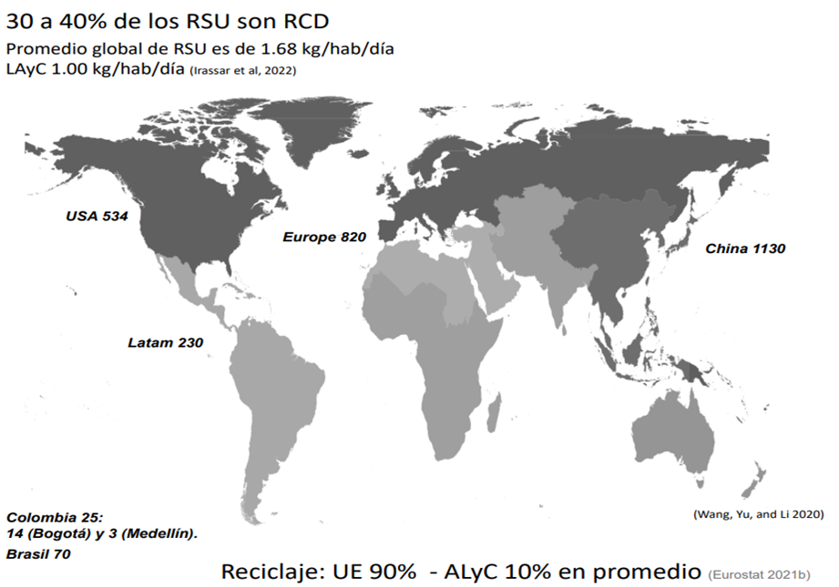
En esta imagen se evidencia que un alto porcentaje de residuos sólidos son RCD.
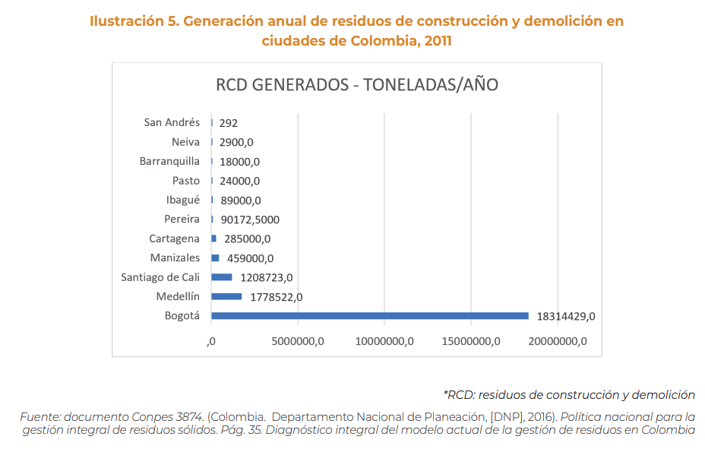

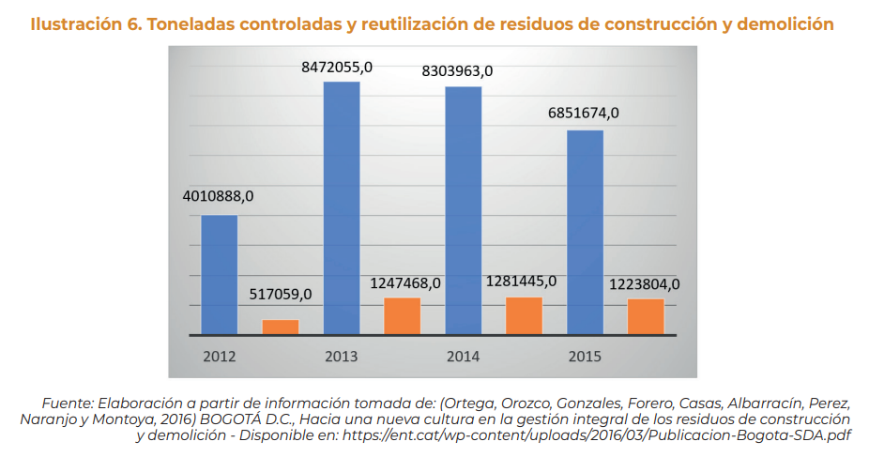

La baja tasa de aprovechamiento de estos residuos evidencia al fracaso del enfoque posconsumo, de ahí la necesidad de ejercer control y seguimiento desde la etapa de generación del producto. Por ello la propuesta de Responsabilidad Extendida del Productor y de Deconstrucción.
Responsabilidad Extendida del Productor
Como ya se ha advertido antes, el sector de la construcción es uno de los que más demanda recursos naturales y de los que más genera residuos con bajas tasas de aprovechamiento. Frente a este desafío, la aplicación del principio de Responsabilidad Extendida del Productor (REP) a los materiales más usados en la construcción se presenta como una estrategia fundamental para promover la sostenibilidad y la economía circular en el sector. La adopción de este enfoque obligará a los fabricantes e importadores a asumir el cierre del ciclo de vida de su producto, fomentando la reutilización, el reciclaje y la reducción de desechos.
Uno de los principales beneficios de la REP en la construcción es la minimización del impacto ambiental. Materiales como el concreto, el acero y el vidrio pueden ser reutilizados o reciclados en nuevas edificaciones, reduciendo la extracción de recursos y la generación de residuos. Implementar esquemas de REP incentiva a los productores a diseñar materiales más duraderos, reciclables y de menor impacto ecológico.
Además, la REP impulsa la innovación en la industria al promover el desarrollo de nuevos materiales y técnicas de construcción más eficientes. Por ejemplo, el uso de materiales modulares y biodegradables permite reducir el desperdicio y facilitar el desmontaje y reutilización de estructuras. Esto no solo beneficia el entorno, sino que también genera oportunidades económicas para nuevas industrias dedicadas al reciclaje y la gestión de residuos de construcción.
Deconstruir antes que Demoler
La deconstrucción es una alternativa innovadora y sostenible a la demolición tradicional en el sector de la construcción. El modelo económico lineal actual, basado en la extracción, uso y desecho de materiales, ha llevado al sector de la construcción a convertirse en el mayor consumidor de materias primas y un significativo emisor de carbono. La producción de concreto, responsable de entre el 5 % y el 8 % de las emisiones globales de carbono, genera millones de toneladas de residuos anuales. Frente a este panorama, la deconstrucción propone un cambio de paradigma: desmontaje, en lugar de destruir, para dar una segunda vida a los materiales. (Stenberg, Hernández y Huuhka, 2022).
La experiencia de países como Alemania, Finlandia, Suecia y Países Bajos demuestra la viabilidad de este enfoque. Mediante proyectos se han reutilizado elementos de hormigón en nuevas edificaciones, reduciendo significativamente los residuos y el consumo de recursos. Este proceso requiere metodologías interdisciplinares que integren tecnologías digitales, análisis estructurales y redes de actores clave en la industria de la construcción.
Más allá de sus beneficios ambientales, la deconstrucción también representa una oportunidad económica. La recuperación y reutilización de materiales no solo disminuye costos de producción, sino que también genera nuevos modelos de negocio y empleo en sectores especializados en desmontaje, acondicionamiento y redistribución de materiales.

Mejoramiento Integral de Barrios
El Derecho a la ciudad, a una vivienda digna y ambientalmente sostenible
En nuestro país la configuración de las ciudades se ha dado en gran medida de manera incontrolada e informal, a partir del crecimiento espontáneo producto, entre otras cosas, de variados hechos socio-políticos; desde la conformación de barrios obreros a inicios del siglo XX, por la demanda de trabajadores de las nacientes industrias, hasta las oleadas de desplazados producto de la Violencia bipartidista y, posteriormente, del conflicto armado interno.

Este escenario ha llevado a que el Estado adquiera un grado de responsabilidad en la formalización de barrios, son múltiples los ejemplos a lo largo y ancho del país que han visto barrios “informales” convertirse en prósperas localidades y comunas. Cabe resaltar que muchos de estos barrios se dieron a partir de la autoconstrucción, el problema de esta modalidad cuando se hace sin criterios técnicos es que las edificaciones se convierten en un riesgo permanente para sus habitantes, y este es otro de los argumentos que impide la formalización. Por eso, se propone que la autoconstrucción siga siendo una metodología replicable, pero de manera dirigida, con la adecuada supervisión técnica.

De manera que, la gran apuesta para resolver el acceso a vivienda digna y ambientalmente sostenible debe enmarcarse en un programa nacional de Mejoramiento Integral de Barrios, basada en Bioconstrucción y Construcción Sostenible, integrando la autoconstrucción dirigida, con el objetivo de fortalecer los lazos de cooperación y solidaridad comunitaria.

A continuación, se exponen algunos casos que se han dado en el país tendiente a la formalización de barrio “informales”:

Entre 1983-1989 el Municipio de Medellín adelantó el Programa de Rehabilitación de los barrios aledaños al antiguo botadero de Moravia, institucionalizando durante su ejecución el pago de escrituras individuales de las viviendas a través del trabajo comunitario requerido en el mejoramiento del sector.

Entre 1990-1996, mediante solicitud de las fuerzas vivas de la ciudad, la Consejería Presidencial para Medellín y su Área Metropolitana con apoyo de la cooperación internacional del gobierno de Alemania puso en marcha el Programa Integral de Mejoramiento de Barrios Subnormales en Medellín, PRIMED, en el momento de mayor violencia de la ciudad, el cual sobresale por su amplio enfoque participativo y de prevención de riesgos al intervenir en terrenos con fuertes restricciones geotécnicas en tres zonas de la ciudad y sobre quince asentamientos informales.

El enfoque participativo se implementó desde oficinas ubicadas en cada una de las zonas de intervención, donde grupos interdisciplinarios del municipio y las comunidades se integraron para la conformación de los planes de acción zonal PAZ, los comités barriales por objetivos específicos, el Fondo de promoción zonal y los planes de consolidación habitacional mediante autoconstrucción dirigida.

En 2005 mediante documento CONPES la nación desarrolló la propuesta de Programa de Naciones Unidas para Asentamientos Humanos -UN Hábitat- e incorporó el tratamiento de mejoramiento integral de barrios para la consolidación urbana de los barrios formados en la periferia y como respuesta a que algunos municipios habían adelantado con relativo éxito algunos proyectos demostrativos.

Entre 2004-2010 el Municipio de Medellín adelantó el proyecto de consolidación habitacional en la quebrada Juan Bobo, que ha merecido varios reconocimientos internacionales, el cual destaca por la combinación de diferentes planes de vivienda para el reasentamiento habitacional en el mismo sector en edificaciones en altura, la consolidación de las viviendas por autoconstrucción dirigida, la adquisición de viviendas usadas en el vecindario y arrendamientos temporales mientras se ejecutaban los proyectos de reasentamiento; este proyecto sobresale por la intervención en el entorno de microcuencas urbanizadas generando una alternativa pragmática de intervención.

Actualmente el gobierno nacional viene impulsando un amplio proceso de reconciliación nacional denominado la Paz Total el cual busca fortalecer los acuerdos de Desarrollo Rural Integral suscritos anteriormente y complementarlos con un amplio enfoque urbano mediante los Barrios de Paz, dando valor estratégico a programas de mejoramiento urbano con fuerte componente de consolidación habitacional mediante la organización del esfuerzo comunitario en las periferias de las ciudades.

Para el reconocimiento del proceso de formación de barrios populares o de construcción social del hábitat, Las normas pueden considerar a todo asentamiento informal como una organización popular de vivienda OPV, para lo cual el plan Barrios de Paz puede brindar respaldo legal y solicitar a los municipios a establecer protocolos de temporalidad, localización y contar con los respectivos censos socioeconómicos geo-referenciados de la población asentada.

Sin embargo, a pesar de muchas experiencias exitosas cuando se va a proceder a la escrituración individual de las viviendas consolidadas mediante autoconstrucción y en desarrollo progresivo, las entidades responsables presentan barreras en la normatividad urbanística a considerar, frustrando el logro de este objetivo de los proyectos, aspecto anhelado históricamente por las comunidades de los barrios altos. Situación que ha impedido el acceso a subsidios de vivienda a miles de familias.

Bioconstrucción y Construcción Sostenible en la Política Pública
En Colombia han existido varios proyectos de vivienda a de interés social basado en bioconstrucción y construcción sostenible, no obstante, hoy no es política pública ni existe un desarrollo significativo en la materia. Como lo señala Zuluaga (2020), el empleo de bioconstrucción en la vivienda de interés Social tiene múltiples beneficios, como la reducción de costos, la reducción de impactos ambientales, y la rápida atención en contextos de desastres naturales. A continuación, se presenten algunos de proyectos
Urbanización La Divina Providencia
Proyecto ejecutado por la Universidad Nacional de Colombia en 1992 en la ciudad de Manizales, se hizo de la mano de la comunidad y entes territoriales, allí se otorgó vivienda a 85 familias, utilizando guadua como elemento principal, tanto en muros como en estructura, disminuyendo así los costos de construcción y asegurando el acceso a muchas más familias (Flórez Restrepo, 1996).
Las viviendas de la urbanización aún persisten, aunque han sido modificadas, y este es un elemento a tener en cuenta en los proyectos futuros. Estos cambios se dieron, según el análisis de Calderón & Herrera (2019), por que el modelo de Producción Social de Hábitat presentaba falencias, ya que no consideraba la transmisión del conocimiento técnico por parte del diseñador ni la apropiación de este por los habitantes para el mantenimiento de sus construcciones. La ausencia de un método para transferir dicho conocimiento ha llevado a que las viviendas pierdan parte de su esencia original, pues los habitantes, al no contar con formación técnica, recurren a materiales más comunes para realizar reparaciones y adaptaciones.
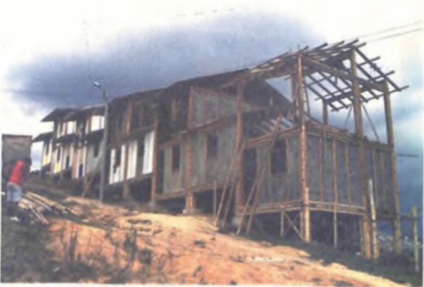
Imagen # Construcción Urbanización La Divina Providencia. Tomado de: Construcción y Dirección de la “Urbanización la Divina Providencia” del Arquitecto Gilberto Florez.
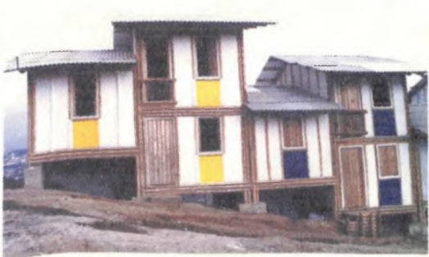
Imagen # Casas Urbanización La Divina Providencia. Tomado de: Construcción y Dirección de la “Urbanización la Divina Providencia” del Arquitecto Gilberto Flórez.

Viviendas de Interés Social
En estas viviendas diseñadas por el arquitecto Simón Vélez se ha empleado la Guadua como elemento predominante, aunque combinado con adobe, cemento y tejas de barro. Lo cual puede considerarse construcción sostenible, porque integra, además, criterios de diseño bioclimático.
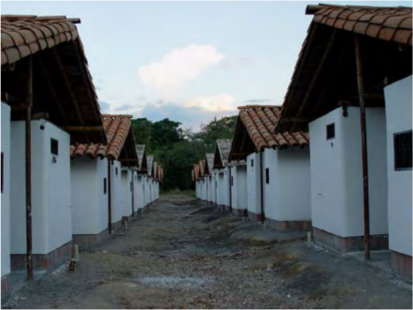
Imagen # Viviendas de Interés Social del Arquitecto Simón Vélez. Tomado de: Actualidad y futuro de la arquitectura de bambú en Colombia: Simón Vélez : símbolo y búsqueda de lo primitivo de Eduardo Salas Delgado.

Urbanización Casa Viva- Vegachí (Antioquia)
La Fundación Tierra Viva, junto a entidades municipales, territoriales y la comunidad, finalizó en el año 2009 la urbanización Casa Viva, compuesta por 104 casas en las cuales se emplean los bloques de tierra estabilizada, siendo esta una modalidad de construcción en tierra cruda.
Debido al contexto socioeconómico de la región, este proyecto, con precios inferiores a proyectos similares en el mercado de la construcción, representó una oportunidad para garantizar el acceso a vivienda para la población vulnerable del municipio. El proyecto aportó la formación, materiales e insumos necesarios para que la comunidad fuese partícipe del proceso, además se hizo seguimiento en la parte operativa para asegurar la calidad del mismo (Fundación Tierra Viva, 2007).
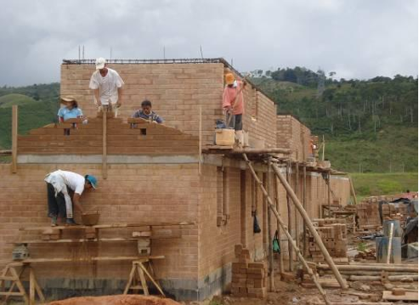
Imagen # Proceso de construcción Urbanización Casa Viva. Tomado de: Proyecto piloto de Vivienda de Interés Social en bloque de tierra de Fundación para la Preservación, la Innovación y el Desarrollo de la Arquitectura en tierra (Fundación tierra viva).
Sistema Arquitectónico para la Vivienda de Interés Social rural en Sevilla (Magdalena) Universidad Nacional de Colombia Ensamble de Arquitectura Integral
La Universidad Nacional de Colombia mediante el trabajo conjunto con Ensamble desarrolló un piloto de Vivienda de Interés Social Rural para una comunidad compuesta por trabajadores de plantaciones bananeras que debía reasentarse tras los procesos de Restitución de Tierras en Sevilla (Magdalena).
El proyecto se centró en solucionar problemáticas derivadas de anteriores procesos establecido para Vivienda de Interés Social Rural, especialmente en los aspectos técnicos y de control. En este proyecto consideraron las condiciones geográficas, climáticas y sociales de las comunidades beneficiarias, así como las limitaciones en el acceso a los servicios públicos (Centro de Extensión Académica, 2013). Para abordar estos desafíos, se implementaron estrategias de participación que permitieron trabajar en conjunto con la comunidad, fomentando la apropiación del diseño y su adaptación a cada contexto particular. Este enfoque otorgó a los beneficiarios la libertad de concebir su vivienda según sus necesidades, proporcionándoles además los insumos necesarios para su construcción.

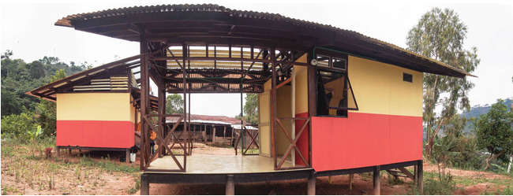
Imagen # Vivienda de Interés Social Rural planteada por la Universidad Nacional y Ensamble Arquitectura Integral
Arquitectura y Vivienda Tradicional: las diversas formas de habitar
La arquitectura y vivienda tradicional en Colombia no solo reflejan la diversidad cultural del país, sino que también constituyen un patrimonio material e inmaterial que ha moldeado la identidad de sus comunidades. A pesar de los avances en la urbanización y la introducción de materiales industrializados, muchas de las características de la vivienda tradicional persisten, adaptándose a nuevas realidades sin perder su esencia cultural.
Uno de los aspectos más relevantes de la arquitectura tradicional es su adecuación al entorno natural y a las condiciones climáticas de cada región. En la costa Pacífica, por ejemplo, las viviendas construidas en madera con calados ornamentales no solo aportan un valor estético, sino que también cumplen una función bioclimática, facilitando la ventilación cruzada para mitigar la humedad y el calor. De manera similar, en San Andrés la arquitectura isleña se adapta a la geografía montañosa y a las condiciones del Caribe, consolidándose como un patrimonio colectivo único en el país.
Otro factor esencial de la vivienda tradicional es su estrecha relación con la vida comunitaria. En muchas regiones rurales y urbanas, las viviendas no se conciben como estructuras aisladas, sino como espacios de convivencia que favorecen la interacción social. La ranchería Wayúu, en La Guajira, por ejemplo, es más que una simple unidad habitacional; es un espacio que transmite tradiciones familiares y refuerza los lazos comunitarios a través de su disposición y usos compartidos.
A pesar de su riqueza cultural, la vivienda tradicional enfrenta desafíos significativos. La modernización y la presión por construir con materiales industriales han generado la percepción de que la vivienda tradicional es transitoria o de menor calidad. No obstante, la integración de materiales locales con técnicas modernas puede representar una oportunidad para preservar la esencia de estas construcciones, al tiempo que se mejora su durabilidad y funcionalidad.
En conclusión, la Arquitectura y Vivienda Tradicional en Colombia son manifestaciones tangibles de la identidad cultural del país. Su conservación y valoración no solo representa un reconocimiento al legado de las comunidades, sino una estrategia para garantizar un desarrollo sostenible en el sector de la construcción. Por ello, el presente proyecto de Ley busca reconocer la Arquitectura y Vivienda tradicional e incentivar el uso de nuevas tecnologías que permita que este tipo de vivienda continúe siendo un pilar fundamental en la historia y el futuro en los diversos modos de habitar en Colombia.

- JUSTIFICACIÓN JURÍDICA DEL PROYECTO DE LEY

Año | Institución emisora | Política, Número de Ley, Decreto o Resolución | Descripción
2011 | Ministerio de Ambiente, Vivienda y Desarrollo Territorial | Política Nacional de Producción y Consumo Sostenible | Integra la Política Nacional de Producción más Limpia y el Plan Nacional de Mercados Verdes como estrategias del Estado Colombiano que promueven y enlazan el mejoramiento ambiental y la transformación productiva a la competitividad empresarial. Se orienta a cambiar los patrones insostenibles de producción y consumo por parte de los diferentes actores de la sociedad nacional
2016 | Concejo Nacional de Política Económica y Social (CONPES) | CONPES 3874 - Política Nacional para la Gestión Integral de Residuos Sólidos | En la cual se establece como objetivo general: “Implementar la gestión integral de residuos sólidos como política nacional de interés social, económico, ambiental y sanitario, para contribuir al fomento de la economía circular, desarrollo sostenible, adaptación y mitigación al cambio climático”.
2018 | Concejo Nacional de Política Económica y Social (CONPES) | CONPES 3919 - Política Nacional de Edificaciones Sostenibles | En la cual se establece como objetivo general: “impulsar la inclusión de criterios de sostenibilidad para todos los usos y dentro de todas las etapas del ciclo de vida de las edificaciones a través de ajustes normativos, el desarrollo de mecanismos de seguimiento y la promoción de incentivos económicos, que contribuyan a mitigar los efectos negativos de la actividad edificadora sobre el ambiente, mejorar las condiciones de habitabilidad y generar oportunidades de empleo e innovación”.
2001 | Congreso de la República de Colombia | Ley 697 de 2001 | Mediante la cual se fomenta el uso racional y eficiente de la energía, se promueve la utilización de energías alternativas y se dictan otras disposiciones.
2014 | Congreso de la República de Colombia | Ley 1715 de 2014 | Por medio de la cual se regula la integración de las energías renovables no convencionales al Sistema Energético Nacional.
2014 | Alcaldía Mayor de Bogotá, D.C. | Decreto 566 de 2014 | Por el cual se adopta la Política Pública de Ecourbanismo y Construcción Sostenible de Bogotá, Distrito Capital 2014-2024
2015 | Presidente de la República | Decreto 1077 de 2015 – Sector Vivienda Ciudad y Territorio | Por medio del cual se expide el Decreto Único Reglamentario del Sector Vivienda, Ciudad y Territorio.
2015 | El Ministro De Defensa Nacional de La República de Colombia, Delegatario de Funciones Presidenciales | Decreto 1285 de 2015 | Por el cual se modifica el Decreto 1077 de 2015, Decreto Único Reglamentario del Sector Vivienda, Ciudad y Territorio, en lo relacionado con los lineamientos de construcción sostenible para edificaciones
2015 | Alcaldía Mayor de Bogotá D.C. | Decreto Distrital 613 de 2015 | Por el cual se adopta un esquema de incentivos para construcciones nuevas que adopten medidas de ecourbanismo y construcción sostenible aplicables a viviendas de interés social (VIS) e interés prioritario (VIP) y se dictan otras disposiciones
2019 | Presidente de la República | Decreto 2113 de 2019 | Por el cual se incorpora al Reglamento Colombiano de Construcción Sismorresistente NSR-10 el documento AIS-610-EP-2017 - Evaluación e Intervención de Edificaciones Patrimoniales de uno y dos pisos de Adobe y Tapia Pisada, y se dictan otras Disposiciones.
2022 | Presidente de la República | Decreto 651 de 2022 - Vivienda Interés Cultural | Decreto único Reglamentario del Sector Administrativo de Vivienda, Ciudad y Territorio, en relación con la vivienda de interés cultural
2023 | Secretaría Distrital de Planeación de Bogotá | Decreto 582 de 2023 – Ecourbanismo Construcción Sostenible | Por el cual se reglamentan las disposiciones de Ecourbanismo y Construcción Sostenible del Plan de Ordenamiento Territorial de Bogotá D.C., y se dictan otras disposiciones.
2023 | Alcaldía Mayor de Bogotá D.C. | Decreto 507 de 2023 | Por el cual se adopta el modelo y los lineamientos para la gestión integral de los Residuos de Construcción y Demolición - RCD en Bogotá D.C., y se dictan otras disposiciones
2023 | Presidencia de La República | Decreto 490 de 2023 | Por el cual se modifica parcialmente el Decreto 1077 de 2015, en lo relacionado con las condiciones del programa de promoción de acceso a la vivienda de interés social "Mi Casa Ya" y se dictan otras disposiciones.
2015 | Ministerio de Vivienda, Ciudad y Territorio | Resolución 549 de 2015 | Por la cual se reglamenta el capítulo 1 del título 7 de la parte 2 del libro 2 del Decreto 1077 de 2015, en cuanto a los parámetros y lineamientos de construcción sostenible y se adopta la guía para el ahorro de agua y energía en edificaciones
2017 | Ministerio de Ambiente y Desarrollo Sostenible | Resolución 0472 del 2017 | Por el cual se reglamenta la gestión integral de los residuos generados en las actividades de construcción y demolición – RCD y se dictan otras disposiciones
2020 | Ministerio de Vivienda, Ciudad y Territorio | Resolución 0632 de 2020 | Por la cual se asignan doscientos setenta y cuatro (274) subsidios familiares de vivienda y sesenta y dos (62) subsidios familiares de vivienda con aplicación concurrente a hogares beneficiarios del Programa de Promoción de Acceso a la Vivienda de Interés Social – Mi Casa Ya
2021 | Ministerio de Vivienda, Ciudad y Territorio | Resolución 257 de 2021 | Por el cual se adiciona el Decreto 1077 de 2015 en relación con las condiciones de los créditos de vivienda individual a largo plazo
2022 | Unidad De Planeación Minero Energética - UPME | Resolución No. 000319 de 2022 | Por la cual se establecen los requisitos y el procedimiento para la evaluación de las solicitudes de evaluación y emisión de los certificados que permitan acceder a los incentivos tributarios de la Ley 1715 de 2014.

Año | Norma técnica | Área | Descripción
2002 | NTC 4366:2002 | Industria (maquinaria y equipos) | Eficiencia energética en acondicionadores de aire para recintos. Rangos de eficiencia y etiquetado.
2003 | NTC 5183:2003 | Industria (maquinaria y equipos) | Ventilación para una calidad aceptable del aire en espacios interiores.
2004 | NTC 5304:2004 | Industria (maquinaria y equipos) | Eficiencia energética en calentadores tipo acumulador que emplean gases combustibles para la producción de agua caliente. Rangos de eficiencia y etiquetado.
2004 | NTC 5316:2004 | Industria (maquinaria y equipos) | Condiciones ambientales térmicas de inmuebles para personas.
2006 | NTC-ISO 14044:2006 | Industria (maquinaria y equipos) y Construcción | Gestión Ambiental. Análisis de Ciclo de Vida. Requisitos y directrices
2007 | NTC-ISO 14040:2007 | Industria (maquinaria y equipos) y Construcción | Gestión Ambiental; análisis del ciclo de vida
2010 | NTC 5106:2010 | Industria (maquinaria y equipos) | Eficiencia energética en calentadores de agua eléctricos tipo almacenamiento para propósitos domésticos. Rangos de eficiencia y rotulado.
2013 | NTC 5983:2013 | Industria (maquinaria y equipos) | Eficiencia energética de motores eléctricos de corriente alterna, monofásicos, de inducción, tipo jaula de ardilla, enfriados con aire, en potencia, nominal de 0,180 kW a 1,500 kW. Límites. Método de prueba y rotulado.
2014 | NTC 5020:2014 | Industria (maquinaria y equipos) | Eficiencia energética en artefactos refrigeradores, refrigeradores-congeladores y congeladores para uso doméstico.
2016 | NTC 6112:2016 | Construcción e ingeniería | Etiquetas ambientales tipo I. Sello ambiental colombiano (SAC). Criterios ambientales para diseño y construcción de edificaciones sostenibles para uso diferente a vivienda.
2018 | NTC-ISO 14067:2018 | Industria (maquinaria y equipos) y Construcción | Requisitos y directrices para medir la huella de carbono de un producto
2019 | NTC-ISO 5151:2019 | Industria (maquinaria y equipos) | Acondicionadores de aire y bombas de calor sin conductos. Ensayos y clasificación de desempeño.
2019 | NTC-ISO 16358-1:2019 | Industria (maquinaria y equipos) | Condicionadores de aire enfriados por aire y bombas de calor aire-aire. Métodos de ensayo y de cálculo de factores de desempeño estacional. Parte 1: Factor de desempeño estacional de enfriamiento.
2021 | NTC-ISO 21930:2021 | Construcción e ingeniería | Sostenibilidad en edificaciones y en obras de ingeniería civil. Reglas básicas para las declaraciones ambientales de los productos y servicios de construcción
2021 | NTC 5310:2021 | Industria (maquinaria y equipos) | Eficiencia energética en equipos de refrigeración comercial. Rangos de eficiencia y etiquetado.
2021 | NTC 6466:2021 | Construcción e ingeniería | Etiquetas ambientales tipo I. Sello ambiental colombiano (SAC). Criterios ambientales para la operación de zonas comunes en centros comerciales.
2022 | NTC 5871:2022 | Construcción e ingeniería | Etiquetas ambientales tipo I. Sello ambiental colombiano (SAC). Criterios ambientales de los accesorios de suministro para instalaciones hidráulicas y sanitarias.
2023 | NTC 6682:2023 | Construcción e ingeniería | Sostenibilidad en la construcción. Declaraciones ambientales de producto. Reglas de categoría de producto básicas para productos de construcción
2025 | NTC 6762:2025 | Construcción e ingeniería | Materiales de construcción para edificaciones con muros de tierra

Año | Institución Emisora | Manual/Guía/Cartilla
2012 | Ministerio de Ambiente y Desarrollo Sostenible | Cartilla Criterios Ambientales Diseño y Construcción de Vivienda Urbana
2015 | Camacol | Guía de Construcción Sostenible
2016 | Ministerio de Ambiente y Desarrollo Sostenible | Guía para el Diseño y Construcción de Infraestructura Verde
2017 | Ministerio de Educación Nacional | Guía de Diseño Bioclimático y Construcción Sostenible para Edificaciones Escolares
2018 | Ministerio de Transporte | Guía de Construcción Sostenible para Infraestructuras de Transporte
2023 | Ministerio de Ambiente y Desarrollo Sostenible | Guía de materiales para la construcción sostenible
2023 (aprobado en el consejo) | Departamento Administrativo de Planeación - Cali | Manual de Construcción Sostenible - Cali

- COMPETENCIA DEL CONGRESO
  - Constitucional

“ARTÍCULO 114. Corresponde al Congreso de la República reformar la Constitución, hacer las leyes y ejercer control político sobre el gobierno y la administración.

El Congreso de la República, estará integrado por el Senado y la Cámara de Representantes (...)

ARTÍCULO 150. Corresponde al Congreso hacer las leyes. Por medio de ellas ejerce las siguientes funciones:

1. Interpretar, reformar y derogar las leyes.
(...)”

  - Legal
LEY 3 DE 1992. POR LA CUAL SE EXPIDEN NORMAS SOBRE LAS COMISIONES DEL CONGRESO DE COLOMBIA Y SE DICTAN OTRAS DISPOSICIONES.

“ARTÍCULO 2º Tanto en el Senado como en la Cámara de Representantes funcionarán Comisiones Constitucionales Permanentes, encargadas de dar primer debate a los proyectos de acto legislativo o de ley referente a los asuntos de su competencia”

LEY 5 DE 1992. POR LA CUAL SE EXPIDE EL REGLAMENTO DEL CONGRESO; EL SENADO Y LA CÁMARA DE REPRESENTANTES

“ARTÍCULO 6o. CLASES DE FUNCIONES DEL CONGRESO. El Congreso de la República cumple:
1. Función CONSTITUYENTE, para reformar la Constitución Política mediante actos legislativos.
2. Función LEGISLATIVA, para elaborar, interpretar, reformar y derogar las leyes y códigos en todos los ramos de la legislación

- CONFLICTO DE INTERÉS
El artículo 3 de la Ley 2003 de 2019, establece que se deben consignar las consideraciones que describan circunstancias o eventos que podrían generar conflicto de interés a los Congresistas de la República en la discusión y votación de las iniciativas legislativas, de conformidad con el artículo 286 de la Ley 5 de 1992, modificado por el artículo 1 de la Ley 2003 de 2019, que reza:
“Artículo 286. Régimen de conflicto de interés de los congresistas. Todos los congresistas deberán declarar los conflictos de intereses que pudieran surgir en el ejercicio de sus funciones.
Se entiende como conflicto de interés una situación donde la discusión o votación de un proyecto de ley o acto legislativo o artículo, pueda resultar en un beneficio particular, actual y directo a favor del congresista
a) Beneficio particular: aquel que otorga un privilegio o genera ganancias o crea indemnizaciones económicas o elimina obligaciones a favor del congresista de las que no gozan el resto de los ciudadanos. Modifique normas que afecten investigaciones penales, disciplinarias, fiscales o administrativas a las que se encuentre formalmente vinculado.
b) Beneficio actual: aquel que efectivamente se configura en las circunstancias presentes y existentes al momento en el que el congresista participa de la decisión.
c) Beneficio directo: aquel que se produzca de forma específica respecto del congresista, de su cónyuge, compañero o compañera permanente, o parientes dentro del segundo grado de consanguinidad, segundo de afinidad o primero civil (…)”
Sobre este asunto la Sala Plena Contenciosa Administrativa del Honorable Consejo de Estado en su sentencia 02830 del 16 de julio de 2019, M.P. Carlos Enrique Moreno Rubio, señaló que:
“No cualquier interés configura la causal de desinvestidura en comento, pues se sabe que sólo lo será aquél del que se pueda predicar que es directo, esto es, que per se el alegado beneficio, provecho o utilidad encuentre su fuente en el asunto que fue conocido por el legislador; particular, que el mismo sea específico o personal, bien para el congresista o quienes se encuentren relacionados con él; y actual o inmediato, que concurra para el momento en que ocurrió la participación o votación del congresista, lo que excluye sucesos contingentes, futuros o imprevisibles. También se tiene noticia que el interés puede ser de cualquier naturaleza, esto es, económico o moral, sin distinción alguna”.
Es preciso señalar, entonces, que la descripción de los posibles conflictos de interés que se puedan presentar frente al trámite o votación de un proyecto de ley o iniciativa legislativa, conforme a lo dispuesto en el artículo 291 de la Ley 5 de 1992 modificado por la Ley 2003 de 2019, no exime al congresista de identificar causales adicionales en las que pueda estar incurso.
Con base en lo anterior, me permito manifestar que no existe ninguna situación que conlleve a la suscrita a tener intereses particulares que riñan con el contenido del proyecto de ley que se somete a aprobación del Congreso de la República. Tampoco se evidencian motivos que puedan generar un conflicto de interés en algún congresista en particular que puedan discutir y votar esta iniciativa de ley; sin embargo, el conflicto de interés es un tema especial e individual en el que cada congresista debe valorar su situación particular y tramitar los impedimentos que le fuesen aplicables.
Cordialmente,

ISABEL CRISTINA ZULETA LOPEZ  Senadora de la República  Pacto Histórico - Colombia Humana | DANIEL CARVALHO MEJÍA  Representante a la Cámara por Antioquia

